10 класс 16.04.2020
№ | предмет | Тема урока | Интернет ресурс | Практическое задание | контроль | комментарий
1 | Литература | РОЛЬ ЛИЧНОСТИ В ИСТОРИИ.  КУТУЗОВ И НАПОЛЕОН В РОМАНЕ «ВОЙНА И МИР» |  | Распечатка: Урок № 6,7 – изучить материал на стр.11-12 | Прислать на проверку фото таблицы с цитатами или в Word (е) (Лучше в Word (е), чтобы потом можно было распечатать для ИС) | Сравнительную таблицу по сопоставлению Кутузова и Наполеона (из распечатки) заполнить цитатами из текста Цитаты оформляем грамотно: заключаем в кавычки, пропуски обозначаем …). На каждый пункт подбираем несколько цитат, можно их нумеровать. Продолжаем читать роман: 4 том: часть 1 гл. 11-13; часть 2 гл. 12; часть 3 гл. 1,3,5,6, 11; часть 4 гл. 11, 12, 13.  2. Подготовить сообщения: «Образ Платона Каратаева», « Образ Тихона Щербатого» « Петя Ростов в партизанском отряде».
2 | Физика | Последовательное и параллельное соединения проводников |  | п. 102-103 стр.340(в рамке),  задачи на стр.342(1;2) | Сфотографировать и прислать на почту
3 | Физкультура | Поднятие туловища |  | Пресс за 1 минуту, ноги согнуты в коленях. Считаем кол-во раз | Отправляем на почту. ФИ – упражнение – кол-во | Отправлять в пятницу
4 | Индивид. проект |  |  | Продолжить работу на индивидуальными темами
5 | Алгебра | Контрольная работа № 6 по теме: «Формулы сложения. Тригонометрические функции числового  аргумента» |  | 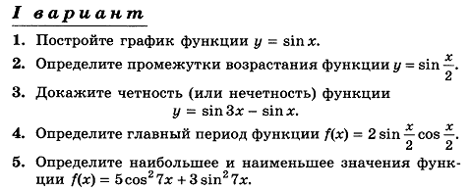 | Сфотографировать и прислать на почту | «3» - 2  «4» - 3  «5» - 5
6 | Геометрия | Решение задач по теме: «Усеченная пирамида». | Якласс | https://www.yaklass.ru/p/geometria/10-klass/mnogogranniki-11037/piramida-9285  Открываем ресурс «ЯКласс», выбираем предмет «Геометрия», 10 класс, «Многогранники» тема «Пирамида» | Выполнение (время, кол-во) | Читаем теоретический материал, затем выполняем задания по данной теме
 |  |  |  | Решить 3 задачи (ниже) | Фотографируем, присылаем на почту или в группу

Геометрия 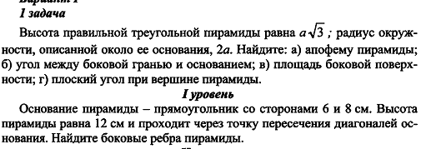 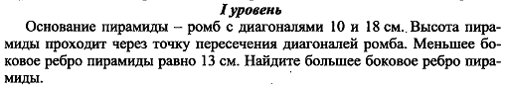

Алгебра

